常见3中落户攻略

一：学历型

目前学历型本科硕士的人才 是海河英才计划中 申请最方便，落户周期最短的一种获得天津户口的方式。
01-人才落户
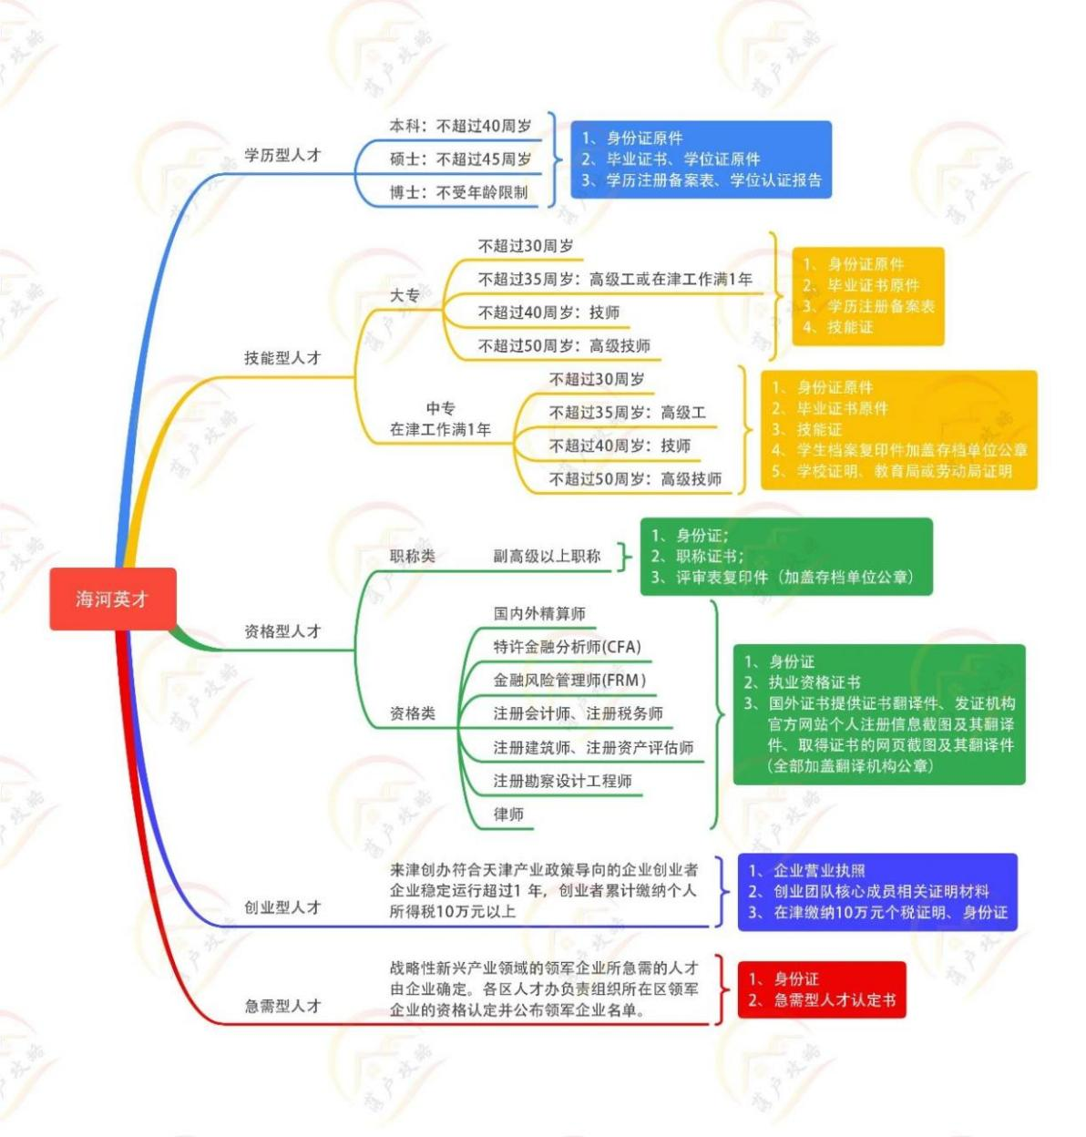
天津-赫尔

学历型和技能型人才落户，最大的区别在于，学历型人才是既可以在天津就业的方式落户天津，也可以选择三无调档的人员形式落户天津；而技能型人才，只能选择天津就业人员落户。（也就是用工上社保）

①网申流程：
1.下载天津公安app，点开个人中心，用户进行实名认证申请。
根据海河英才人才引进政策要求，学历型人才主要包括40周岁及以
下全日制本科生、45周岁及以下全日制硕士、博士不限制年龄。（
40周岁以下的单证本无学位的、45周岁以下的在职研究生，也可以申请）
特别强调：40周岁和45周岁年龄划分，是以向下取整的方式计算。比如出生日期为79年6月的本科生，是满40周岁，但不满41周岁，仍可以按照学历型人才落户
②学历要求：
1.按照海河英才计划纲要，所有申请落户人才，必须是全日制学历（在职研究生除外），类似成人教育、自考、网络教育、远程函授学历，是无法申请落户的。
本科需要资料：身份证 户口本（首页和个人页） 毕业证 学位证 电子注册备案表 学位证报告本科和研究生都需要学位认证报告

电子注册备案表下载流程：
百度学信网注册账号密码～学籍查询～在线报告～选择电子注册备案表（延期到六个月）
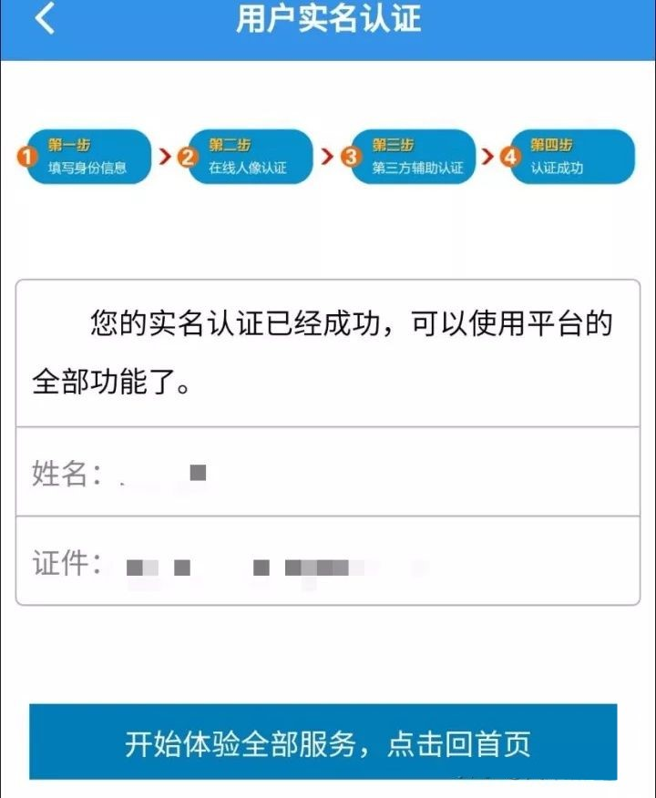

2.点击引进人才，进去以后查看个人信息是否正确，点击下一步。（有的朋友个人信息曾经有更改过，这里需要给它修正好，再进行下一步）
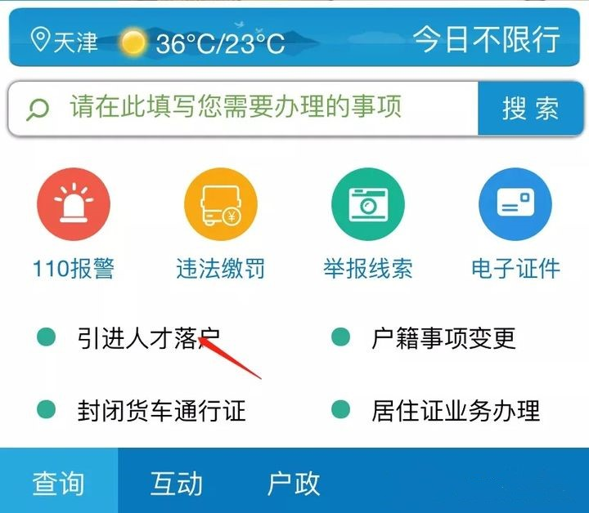

- 往下拉，点击同意下一步（在外省市有工作有社保的不能够按照正常流程申请~~需要注意哈~~~）
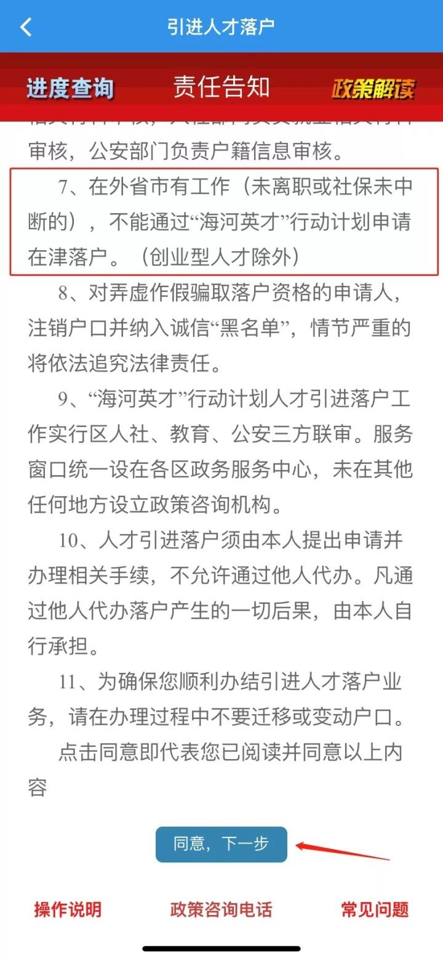
- 点击承诺书，下载电子版承诺书，签字打印，拍照片后面会用到，然后下一步
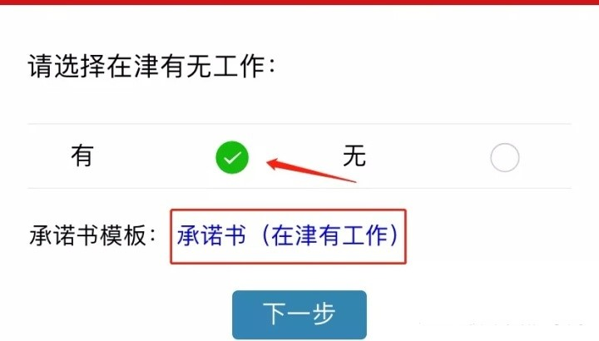
- 根据每个人的情况选择相应的类型，不知道的点开每一个仔细看一看，我这边学历型为例，给大家示范一下。
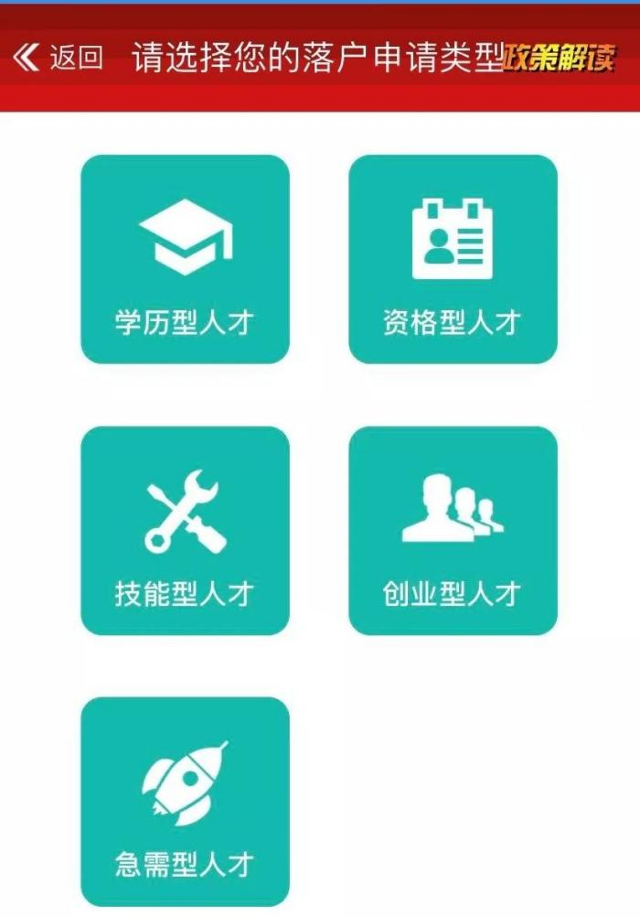
- 填写资料，这里需要注意，不懂的可以问我，不要填错，不然会耽误时间，国内选择境内，海外选择境外，注意有单位的选择单位所在区人才集体户，不是区集体户哈
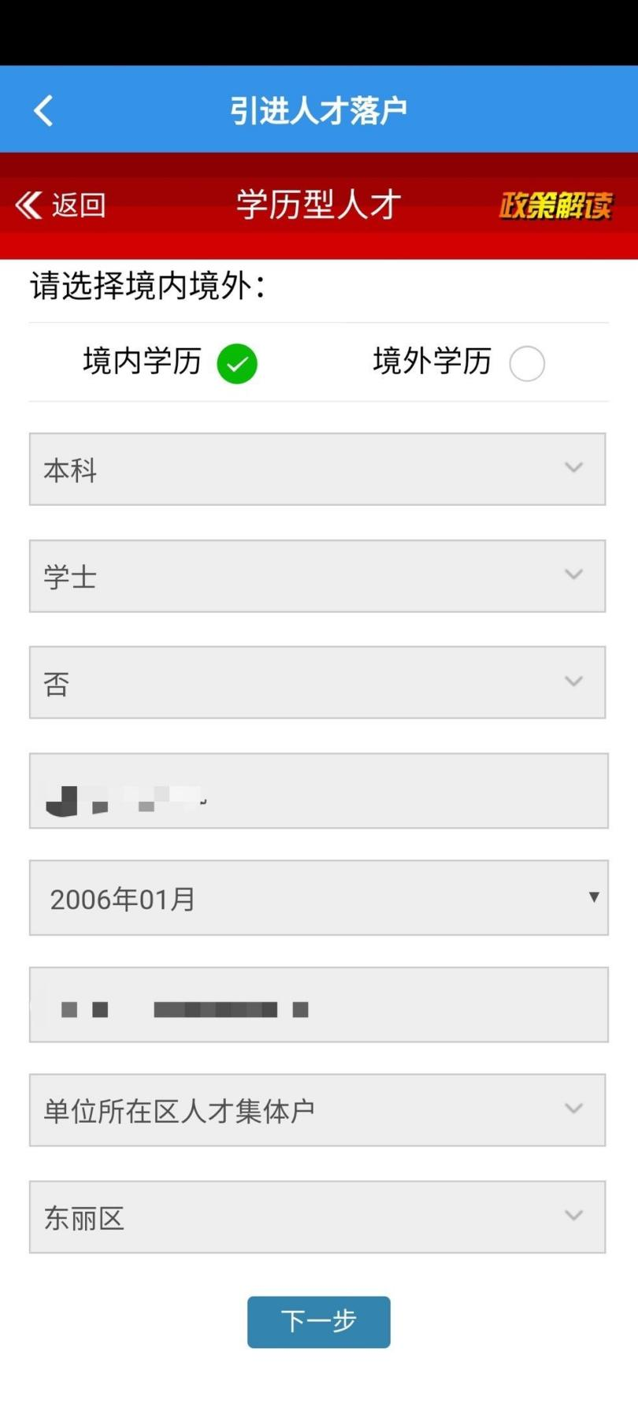
- 按照提示上传相关的资料，很简单，没什么难度，注意承诺书需要签字按红色手印，没有印泥的，姑娘们可以用口红，哈哈，先生们就自行解决吧~~~~哈哈
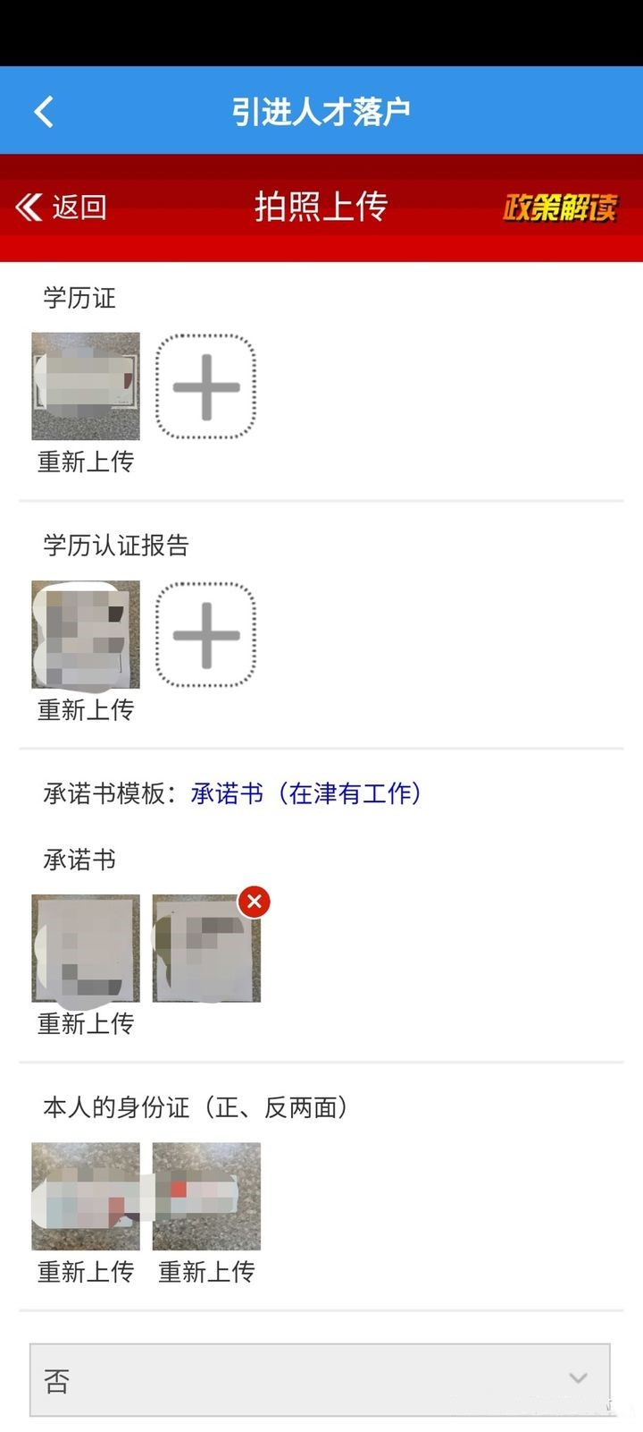
- 提交以后马上会收到等待审核短信，然后点击个人中心，受理中，查看个人信息，可以看到进度。
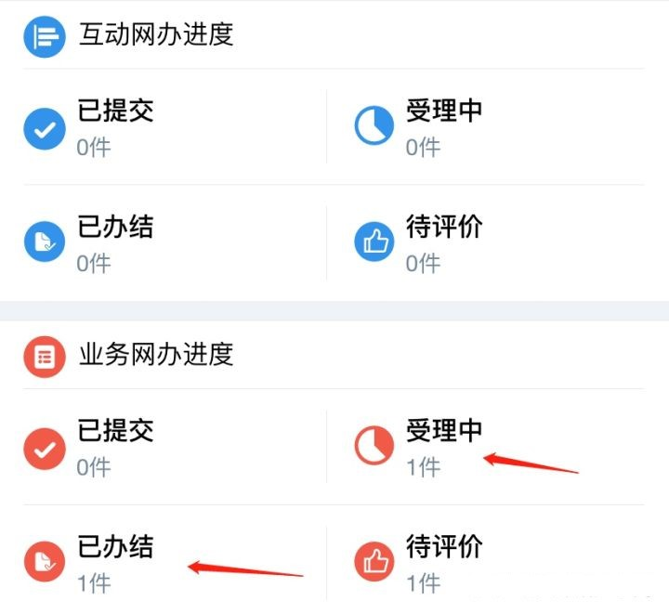
9.申请完以后，3~20个工作日收到准迁短信，收到准迁短信通知以后，要求您在天津公安APP上填写准迁证接收地址，按照提示要求填就行。
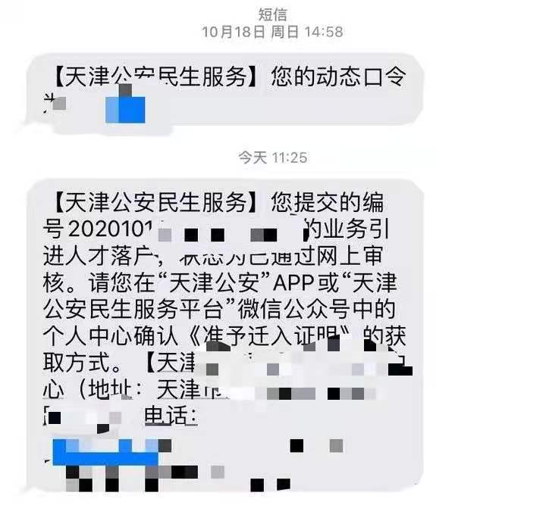

可申请落户地址：
No.1 本人或配偶名下的产权房；
No.2 所在单位集体户；
No.3 无产权房、所在单位无集体户的来津人才，在区人力社保部门指定的人才集体户落户
10.拿到准迁证之后，您自己或者是委托家人即可办理准迁迁出，然后来天津办理户口迁入，迁入可以拍新身份证和领取户口页。

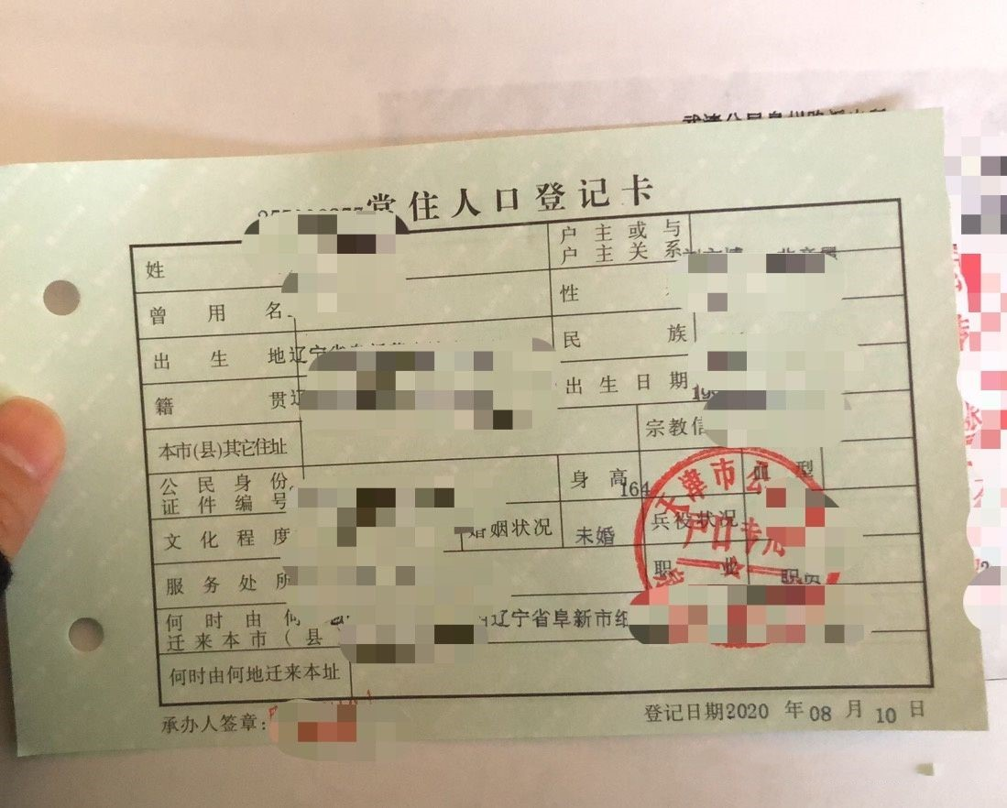

02-技能型
很多粉丝，对政策要求、工作年限、社保缴存年限、技能证要求、材料准备都不是特别清楚。往往辛苦折腾大半天，最后却白跑一趟碰了一鼻子灰。 今天，我就专门写一下技能型人才落户政策，把大家在落户过程中需要注意的所有事项，都罗列清晰，让大家在落户过程中，少走弯路，尽快落户。
技能型人才的政策定义：在本市用人单位就业，符合下列条件之一：
一．年龄+配技能证要求：
不超过30周岁 2.不超过35周岁；具有高级职业资格或在津工作满一年。3.不超过40周岁的；具有技师职业资格。4.不超过50周岁，具有高级技师职业资格注意：不超过30岁周岁不需要提供技能证，对年轻人来说省了一道工序。 这里边，主要有三点需要强调：在津就业、学历、技能证。
31~35周岁考三级技能证（高级工）
36~40周岁考二级技能证（技师）
41~50周岁考一级技能证（高级技师）

技能明细：
按照等级划分：高级技师＞技师＞高级工＞中级＞初级
在这里，中级属于四级技能证、初级属于五级技能证，在海河英才落户中，无法使用与年龄相匹配的技能证。
31~35周岁为三级技能证、36~40周岁为二级技能证、41~50周岁为一级技能证
全部准备好以后就可以操作了。在天津公安app上面操作完以后就可以安心的等待审批了。正常是1～2个月左右出结果
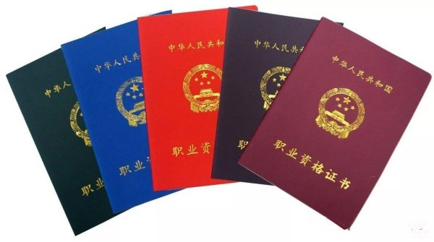

三．材料准备

1.全日制大专
A:身份证、户口本、学历证原件、技能证、电子注册备案表，营业执照复印件加盖公章。所有资料准备好以后在天津公安app上面提交即可

B:学历认证报告。登录学信网，按照网站提示，打印出《学历证书电子注册备案表》即可
电子注册备案表下载流程：
百度学信网注册账号密码～学籍查询～在线报告～选择电子注册备案表（延期到六个月）

2.全日制中专
中专需要准备的材料较大专复杂。刨除上边提到的身份证、户口本、学历证、技能证外还需要准备的材料有：
A:学校开具是否为统招全日制证明（若学校更名或跟其他学校合并，需说明更名时间，由什么学校更名为什么学校） 原件
B:所在省份出具的学历认证报告或教育局开的证明 原件
C毕业生登记表复印件，学生登记表复印件等其他辅助材料如:体检表，报到证或者派遣证，能找到的所有相关辅助材料，如报考登记表，体检表，学生鉴定表，学习成绩表，思想考察，思想考核评定表等等....
(要的复印件，加盖存档机构公章和骑缝章。特别注意：复印件加盖的存档机构公章，是具有人事档案存档权的机构的章，不是毕业学校的公章或学籍管理章）
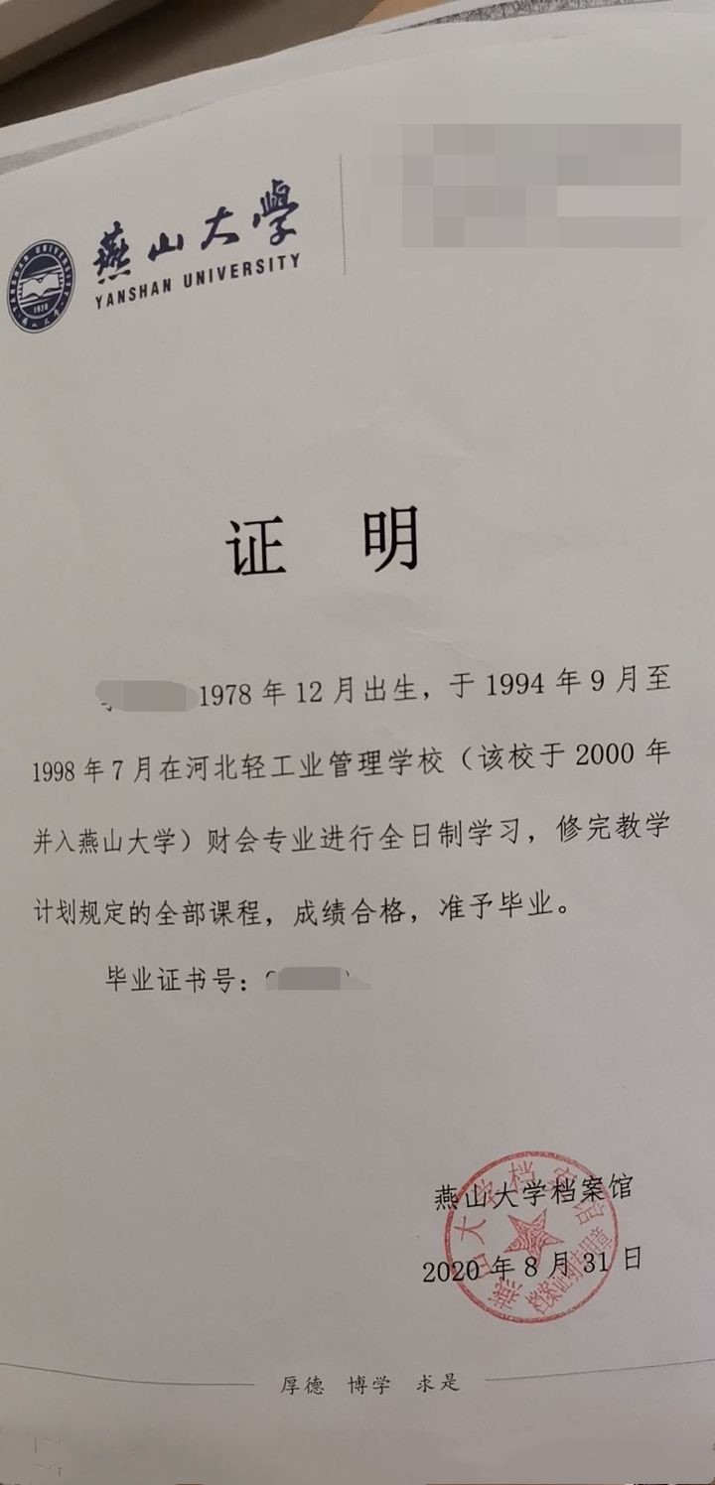
学籍档案：入学登记表、花名册、毕业登记表。如果缺失，需要拿毕业证和身份证去学校当地的教委做学历认证
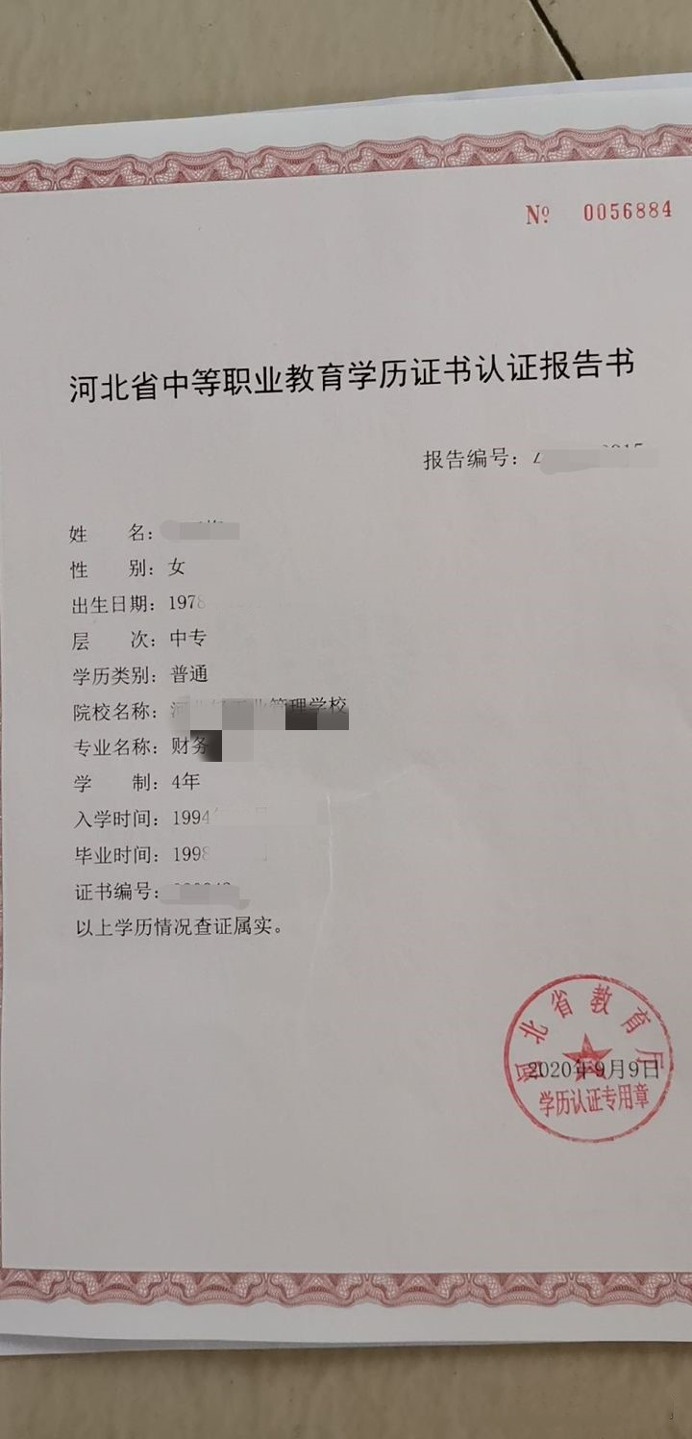
这里需要强调的一点是，学校需要开证明，教育局也要开证明，再加上毕业证，三样必须要有，资料越全越好，并且中专需要一年的社保缴存凭证，

可申请落户地址：
- 本人或配偶名下的产权房
- 所在单位集体户
- 无产权房，所在单位无集体户的来津人才，在区人力社保部门指定的人才集体户落户
网友常见问题：
学历型和技能型经常遇到的问题：不符合条件比如：超龄 外地有社保怎么办？
答：异地有社保想以三无人员调档落户，不要问会不会查到你的异地社保，现在也不好糊弄了，新系统2.0上线以后，核查已经多样化 绝对过不去（例子：有一个粉丝前段时间已经收到驳回短信了，他申请的是滨海新区调档的，结果查出来异地社保情况了，最近这种事情越来越多了）
政C变化要求比较快 资料仅供参考 详情可拨打各区人力资源电话电话详情：参考下个文件夹9）

03-积分落户：
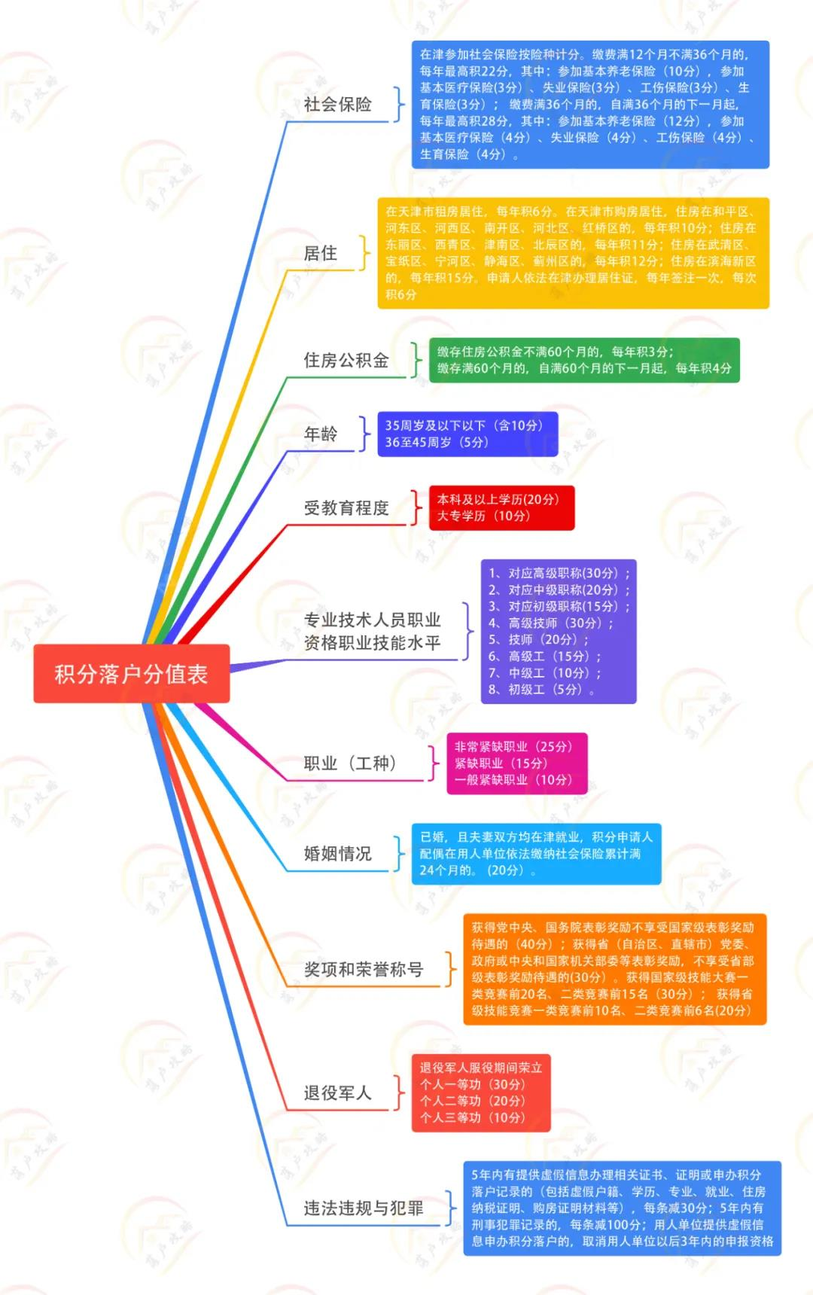
天津-赫尔
天津-赫尔
2021年天津积分落户，最低分数线110分，指导分数也是110分，意味着你只要达到了110分就能成功，而且从今年开始没有人数限制。怎么样才能满足条件多长时间才能申请?
我给大家算一算，一般常用的积分项以下六种，如果你在津工作两年为周期，可以在天津积分多少？
①首先：社会保险（养老+医疗+事业+工伤+生育）两年积分最多44分。
②居住：要是租房两年12分。买房20~30分不等。居住证签注两次12分。最少总计24分
③年龄35岁以下10分36-45岁5分，45-退休无分。申请人大部分在36岁以上，按5分算
④学历本科及以上20分 大专10分 大专人员居多。按10分算。
⑤专业技能初级工（五级）高级技师（一级）5分~30分不等。中级工和高级工比较多按10分算
⑥职业紧缺程度，一般10分，紧缺15分，非常紧缺25分。按最少10分算。
其他选项暂时不计算分数。以上总计，103分，基本将近分数线110分。无论从保险或者居住这两个条件上适当延长一些就可以满足。
所以说天津积分落户还是不难的，主要看你是不是已经在天津工作了，还是说想通过积分这种方式落户天津。积分也是给在津工作人员的一种福利。积分落户最主要的，也是必备的三个条件，居住证、社保、居住（租房或买房）。
补充点：
①积分落户时最多可以同步随迁俩孩，不超过18岁。但是同时需要孩子的一些证件和手续，会稍微麻烦一点。也可以等家长落户天津以后，孩子在投靠父母落户也可以。有的人因为孩子手续问题，家长落户也会被拒
②积分落户时有减分项的，但是总分到达要求是可以通过申请，完成落户。
③大多数在天津工作的人，落户是为了子女在津高考。一般情况都是有一个后接的专科学历，年龄在40岁左右，在津居住10年左右，大多数人在限购前已经购房（加分更多），这种情况基本都能符合要求，准备好材料正常申请就可以。

04-亲属投靠落户：
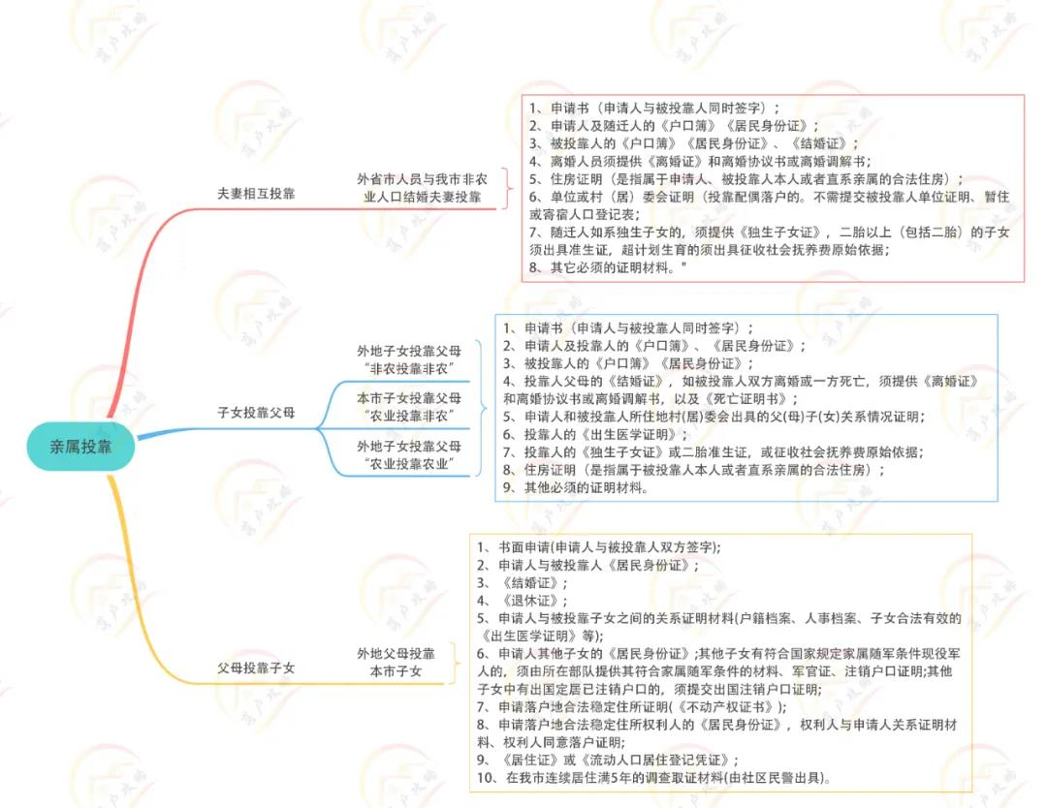
天津-赫尔

天津市子女投靠父母落户办理指南（条件+材料）

一、受理条件
夫妻一方为天津户籍公民，在本市具有本人或者配偶、子女、父母名下合法稳定住所，所生子女已在外省市落户且年龄在18周岁（含）以下的，可以提交以下材料向父（母）户口所在地公安派出所申报户口迁入。手续齐全，当场办理。

二、应提交的材料
1、到场填写《户口迁移申请书》；
2、申请人《居民户口簿》；
3、申请人父母《居民户口簿》、《居民身份证》；
4、《结婚证》；
5、《出生医学证明》；
6、房屋产权证明；
7、房主、户主同意落户声明；
8、能够证实房主与落户人亲属关系的证明材料（能够系统查询的免予提交）。

具有以下特殊情形的：
1、父母离异的未成年人，应当向有法定抚养权的一方户口所在地办理投靠落户。需要提供父母《离婚证》、确定子女抚养方的离婚协议书或者生效的人民法院判决书、民事调解书。
2、无法提交《出生医学证明》的，需要提供具有资质的鉴定机构出具的亲子鉴定证明。
3、非婚生育无法提供《结婚证》的，投母落户需要提供非婚生育声明，投父落户的还应当一并提供具有资质的鉴定机构出具的亲子鉴定证明；涉及从生父母一方投靠另一方来津的，生父母应当同时到场共同提出申请或者提供确认子女抚养权的公证书。

- 咨询电话：23394772
随迁人：东桥秀巧
户口情况：没学历想走积分
孩子情况：新三年级
房子情况：孩子入学以后再买
现阶段处境：老公有个好哥们帮忙落户天津户口，承诺23万可以走白人，前期要走30000以押金的形式，12月10号又要走了20000说是交社保。
12月14日东桥秀巧 返回不想走白户了，怕后面23万打水漂，但是老公的哥们说30000不给退。20000块帮东桥秀巧把社保交上

东桥秀巧 主要需求：怎么样让孩子在市区上了小学，怎么样把户口成功的办到天津
赫尔建议：
第一步：孩子先以外地务工人员随迁子女的方式在天津市内六区的河西区占了小学学籍
第二部：积分落户同时进行社保交上孩子入学以后就把房子买了同时积分

